**计算机网络编程**

**实验报告**

**班级：30081702**

**组长：**

**范文骁 1120170346**

**成员：**

**张翰澄 1120163682**

**邢智博 1120170939**

**李想 1120171688**

**韩世杰 1120172345**

**黄一帆 1120172825**

**袁祥博 1120173374**

**北京理工大学**

**计算机学院**

**2020年6月**

**第5章 实验2 链路状态路由（LS）算法**

**1. 实验目的**

掌握链路状态的路由算法的相关原理。

**2. 实验内容**

编写一个基于链路状态的路由算法，生成路由表。

**3. 实验原理**

链路状态信息的通过链路状态分组（LSP）来向整个网络发布。一个LSP通常包含源路由器的标识符、相邻路由器的标识符，以及而知之间链路的费用。每一个LSP都将被网络中的所有的路由器接收，并用于建立网络整体的统一拓扑数据库。由于网络中所有的路由器都发送LSP，经过一段时间以后，每一个路由器都保持了一张完整的网络拓扑图，再在这个拓扑图上，利用最短通路算法（例如Dijkstra算法等），路由器就可以计算出从任何源点到任何目的地的最佳通路。

这样，每一个路由器都能够利用通路最短的原则建立一个以本路由器为根、分支到所有其他路由器的生成树，依据这个生成树就可以很容易地计算出本路由器的路由表。

**4. 实验环境**

Python pycharm

Java

c

**5. 实验步骤**

Python：

读入相关数据后，利用Dijkstra算法求出最短路即可，Dijkstra算法非常经典，具体的步骤就不在此详述

结果如下图：

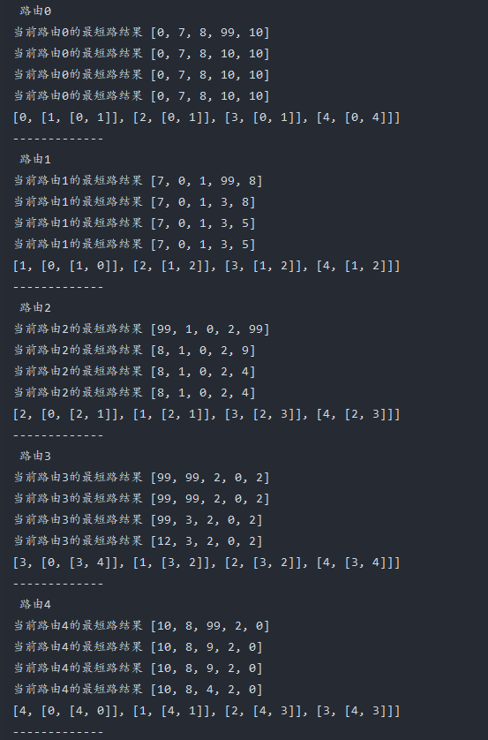

结果说明：

前面输出的是每步最短路的结果

最后一行为路由表，第一个元素为路由器编号（以4为例），后面的元素均为路由表表项，以[2,[4,3]]为例，此表示当前路由器到2路由选择路径[4，3]。

**6. 实验总结**

通过这次实验，我们基本掌握了LS算法的核心思想。